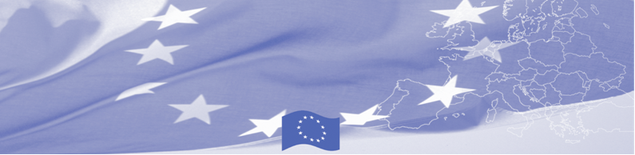

**ПРЕСС-РЕЛИЗ**

«**E-Quality» - Цифровое образование для социальной и финансовой инклюзии и гендерного равенства**

В рамках проекта «**E-Quality» - Цифровое образование для социальной и финансовой инклюзии и гендерного равенства»,** реализуемого при финансировании программы внешней деятельности Европейского Союза и Представительства Европейской комиссии в Кыргызской Республике,c 17.08.2022 г. по 19.08.2022г. прошел методологический семинар “Микростепени в современном образовании: эффективные инструменты развития трудовой карьеры и признания квалификаций”. Семинар проходил в гибридном формате в отеле “Hyatt Regency Bishkek”.

**Целью семинара**являлосьформирование методической и экспертной базы для проектирования, поддержки и развития цифровых, коммуникационных и профессиональных навыков молодых мигрантов.

**Задачи семинара:**

1. Изучение европейского подхода использования микростепеней/микроквалификаций в контексте обучения на протяжении всей жизни;
2. Анализ возможностей развития микростепеней/микроквалификаций с учетом особенностей национальных систем квалификаций для усиления потенциала трудовых мигрантов;
3. Выявление методологических особенностей формирования курсов для присвоения микростепеней/микроквалификаций;
4. Формирование навыков использования цифровых инструментов проектирования курсов для присвоения микростепеней/микроквалификаций.

Трехдневный семинар начался с приветственных слов Преслава Димитрова, проф. д-р, координатора проекта «E-QUALITY» Цифровое образование для социальной и финансовой инклюзии и гендерного равенства», Болгарская палата образования, науки и культуры, Расула Абазбек уулу, заместителя министра образования и науки Кыргызской Республики, Эркина Каримова, ведущего специалиста Управления труда и занятости Министерства труда, социального обеспечения и миграции Кыргызской Республики и Светланы Сирмбард, руководителя экспертной группы проекта «E-QUALITY», ректора Университета Адам.

В рамках семинара, международными спикерами выступили П.Николова, национальный эксперт по профессиональному образованию и обучению (Республика Болгария) и **М. Гунаре,** профессор, директор программы Туризм Балтийской международной академии (Латвийская Республика) поделившись международным опытом работы с национальными квалификационными рамками (NQF), европейскими квалицикационными рамками (EQF), образовательными и профессиональными стандартами. Большое внимание также уделялось Национальной системе квалификаций Кыргызской Республики и Плану мероприятий по развитию национальной системы квалификаций в Кыргызской Республике на 2022 – 2024 годы, которая была представлена представителем Управления труда и занятости МТСОМ КР.

Второй день семинара был сфокусирован на проектировании курсов для присвоения микростепеней/микроквалификаций. Кейс проекта курса «Цифровая грамотность» был представлен экспертами проекта, на основе которого участникам была дана возможность на практике составить свой курс для присвоения микростепеней/микроквалификаций на следующие темы: «Финансовая грамотность», «Коммуникации», «Лидерство» и «Предпринимательство».

Третий день семинара был посвящен IT платформам и сервисам, таким как Panopto, iSpring и Prezi, которые в будущем помогут участникам эффективно моделировать курсы самостоятельно. Работая в группах, они создали свои продукты используя ранее представленные электронные ресурсы.

Дополнительную информацию о проекте можно получить по телефону: +996708518081, e-mail: [inaqa.publicfoundation@yandex.ru](mailto:inaqa.publicfoundation@yandex.ru)